**ओ३म्**

**‘देहरादून पुस्तक मेले के आज 17 सितम्बर के हमारे कुछ संस्मरण’**

**-मनमोहन कुमार आर्य, देहरादून।**

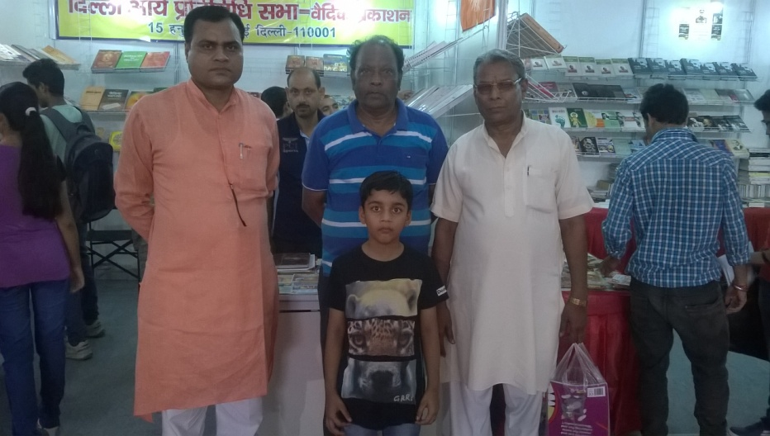देहरादून पुस्तक मेला पूर्ण सफलता के साथ देहरादून के परेड ग्राउण्ड में विगत 12 सितम्बर से चल रहा है। इस मेले का समापन 20 सितम्बर की रात्रि 8 बजे होगा। देहरादून के सभी पुस्तक प्रेमियों को एक स्थान पर देखकर एक अवर्णनीय प्रसन्नता व सुख का अनुभव होता है। पुस्तकें ज्ञान का भण्डार होतीं हैं और यहां आने वाले सभी युवा व वृद्ध, स्त्री व पुरूष तथा बच्चे अपनी अपनी आवश्यकता की पुस्तकें देखकर उसे इस प्रकार तल्लीनता से पढ़ते हैं कि मानों वह उसे वहीं खड़े खड़े समाप्त करने का इरादा रखते हों।

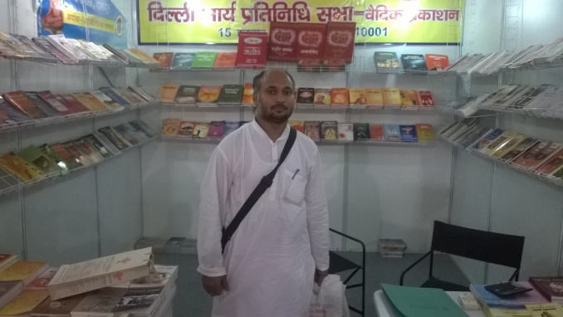 आज दिल्ली आर्य प्रतिनिधि सभा के पुस्तकों के स्टाल पर आर्यजगत के प्रसिद्ध भजनोपदेशक श्री सत्यपाल सरल जी भी अपने पौत्र ओम सरल के साथ पधारे। बालक मात्र 5 वर्ष की ही वय का है। उनके साथ एक अन्य प्रसिद्ध भजनोपदेशक श्री सन्दीप आर्य भी थे। आपने पूर्व के अनेक स्टालों से अनेक पुस्तकें क्रय की और कुछ अन्य पुस्तकें भी लेेना चाहते थे जो पुस्तक मेले में उन्हें नहीं मिली। हमने उनके पौत्र ओम सरल के लिए पाकेट बुक से भी छोटे आकार वाली एक भव्य व आकर्षक सतरंगी बाल पुस्तक लेने का परामर्श दिया जिसे नब्बे रूपये देकर उन्होंने क्रय कर लिया। बच्चा उस पुस्तक से इतना प्रभावित हुआ कि दादा पुस्तक को थैले में रख रहे थे और वह बालक बार बार उसे निकाल कर उसके पन्ने पलट रहा था। यह दृश्य हमें अत्यन्त प्रेरक व सुखद प्रतीत हुआ। आर्य सभा के स्टाल पर दो अत्यन्त वृद्ध सज्जन ऐसे भी आये जिन्हें हमने अपना कुछ परिचय दिया और उनका परिचय पूछा। आप लोगों ने अनेक पुस्तकें उठा कर उन्हें खोला व पढ़ा और बाद में कहा कि आप हमें बताईये कि हम कौन सी पुस्तक लें। आप जो कहेंगे हम वह पुस्तक लेंगे। हमने उन्हें 50 रूपये मूल्य की सत्यार्थ प्रकाश बतायी जिसे उन्होंने सहर्ष क्रय कर लिया, इससे भी हमें सुखद अनुभव हुआ।

इसी प्रकार एक अन्य बुजुर्ग सज्जन श्री सत्यदेव आर्य स्टाल पर आये। उन्होंने पुस्तकों के मूल्य को लेकर चर्चा आरम्भ की। स्टाल प्रभारी श्री रवि प्रकाश जी ने उन्हें सन्तुष्ट किया। वह सज्जन दिल्ली से देहरादून अपने किसी अन्य कार्य से आये हुए थे और यहां राजपुर के एक **‘समता आश्रम’** में रूके हुए थे। उन्होंने उस आश्रम का परिचय भी दिया। वहां उन्होंने हमारी एक पुस्तक देखी और पूछताछ करने लगे। पता चलने पर उन्होंने वह पुस्तक ली और अत्यन्त प्रसन्नता व्यक्त की। उनके साथ भी लगभग आधा घण्टा अनेक विषयों पर पूर्ण आत्मीयता के साथ चर्चा हुई जो कि दोनों के लिए लाभप्रद थी।

एक अन्य संस्मरण यह है कि **देहरादून में जिला आर्य उपप्रतिनिधि सभा के प्रधान और देश विदेश में प्रसिद्ध वैदिक साधन आश्रम, तपोवन, देहरादून के यशस्वी मन्त्री इ्र. श्री प्रेमप्रकाश शर्मा, श्री राजेन्द्र काम्बोज अधिवक्ता,** पूर्व प्रधान आर्य प्रतिनिधि सभा, उत्तराखण्ड के साथ पुस्तक मेले में आये। पूरे मेले में दोनों घूमें और इच्छानुसार पुस्तकें क्रय की। स्टाल प्रभारी को श्री शर्मा ने कहा कि आप हमारे वैदिक साधन आश्रम में आकर निवास करें। मेला स्थल व तपोवन आश्रम के बीच सीधी सीटी बस सेवा है अतः आने जाने की कठिनाई नहीं है। वहां आप निवास करें और आपकी भोजन आदि की सभी व्यवस्थायें आश्रम की ओर से की जायेंगी। उनका यह प्रेम देखकर **श्री रवि प्रकाश जी** व हम अभिभूत हो गये। श्री शर्मा जी ने अभी कुछ दिन पूर्व ही हमारे निवेदन पर आश्रम में हैदराबाद से पधारे लगभग बीस इक्कीस लोगों को स्थान प्रदान करने के साथ उनके भोजन व प्रातराश का प्रबन्ध भी किया था। ऐसे व्यवहारिक व व्यवहार कुशल लोगों को मेले में देखकर तथा उनके द्वारा किये व्यवहार ने हमें उनका प्रंशसक बना दिया। ऐसे भी कुछ लोग हैं जो मेले में आये और एक बार घूम कर चले गये। यह लोग समाज में सम्मानित हैं एवं सामाजिक कार्यकत्र्ता व पदाधिकारी हैं परन्तु न तो उन्होंने वहां कोई पुस्तक आदि ही ली और न कोई अपना विशेष प्रभाव ही छोड़ा। कुल मिलाकर हमारा मेले का अनुभव बहुत अच्छा रहा। हम समझते हैं कि पुस्तक मेले में प्रकाशकों की पुस्तके बिके तो बहुत अच्छा है। परन्तु यदि पुस्तकें न भी बिके, तब भी वहां आने वाले लोगों का, यदि पुस्तक स्टाल के प्रभारी हृदय व वाणी से ही सत्कार करते हैं तो यह उन प्रकाशक व प्रचारक संस्थाओं के लिए किसी पूंजीगत लाभ से कुछ कम नहीं है। इतना और बता दें कि आगन्तुकों की निरन्तर आवाजाही व बड़ी संख्या में उपस्थिति से सभी पुस्तकों के प्रचारक व विक्र्रेता अत्यन्त उत्साहित एवं आनन्दित हैं।

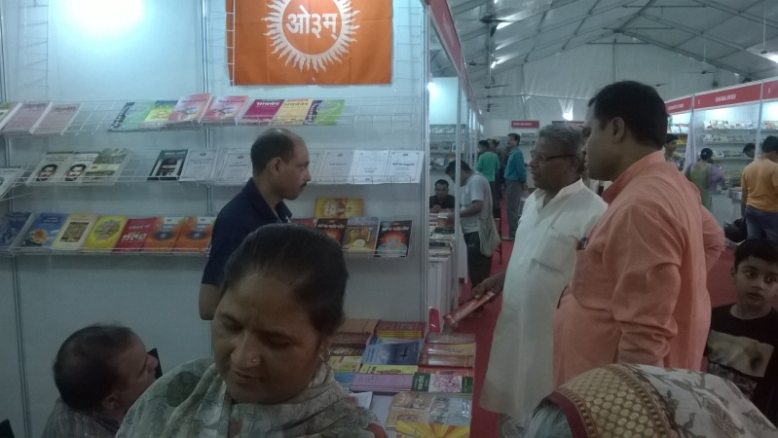 एक अन्तिम बात और कहने की इच्छा हुई। हम जो पुस्तक पढ़ते हैं तो उसके लेखक से हमारा आत्मिक संबंध जुड़ जाता है। पुस्तक में लिखे शब्द किसी न किसी विद्वान लेखक की आत्मा से ही निकलते हैं। उन शब्दों की हमारी आत्मा के साथ संगति व संघर्षण होता है। उनमें से बहुत ही अच्छी बातों को अनायास ही हम पढ़कर ग्रहण कर लेते हैं व वह हमारे आचरण में वह स्वतः समाविष्ट हो जाती हैं। हमारा कहने का तात्पर्य है कि पुस्तक पढ़ने से पुस्तक के विचारों का प्रभाव व संस्कार आत्मा पर पड़ता है। जो अच्छे विचार होते हैं उनमें मनुष्य को इस जीवन में तो लाभ होता ही है साथ ही आत्मा पर पड़े यह संस्कार मृत्यु के बाद भी जीवात्मा के साथ जाते हैं और पुनर्जन्म में इन संस्कारों से निर्मित प्रारब्ध के अनुसार उस पुस्तक पढ़ी संस्कारित जीवात्मा को उन्नत जन्म, जीवन व योनि मिलती है। इस प्रकार से पुस्तक पढ़ने से न केवल इस जन्म अपितु भावी जीवन में भी लाभ होता है। अतः सभी को अच्छी व उपयोगी पुस्तकें बिना मूल्य पर ध्यान दिये अर्थात् अधिक दाम वाली पुस्तकें अवश्य क्रय करनी चाहिये। यह एक प्रकार से आध्यात्मिक भोजन होने के साथ हमारे जन्म-जन्मान्तर की पंूजी बनती हैं। इस जन्म में ईश्वर ने हमें मनुष्य बनाया है। हमें नहीं पता कि हमारे प्रारब्ध में हमारे स्वाध्याय व उसके प्रभाव से किये गये कर्मों का कितना भाग रहा होगा। सब तो ईश्वर के ज्ञान में रहता है, परन्तु यह निश्चित है कि कुछ न कुछ अवश्य रहा होगा जिसका परिणाम हमारा यह मनुष्य जन्म व जीवन है। अतः अच्छी पुस्तक क्रय करना, उनका स्वाध्याय करना और उसमें निहित सथ्य को जीवन का आचरण बनाना इस जन्म व परजन्म की दृष्टि से लाभप्रद है। देश व देहरादून के प्रसिद्ध गुरूकुल पौंधा देहरादून के युवा आचार्य डा. धनंजय आर्य भी पुस्तक मेले में पधारे। उन्होंने मेले में हमारे साथ घूम घूम कर प्रभूत साहित्य क्रय किया। 21 सितम्बर से वह 3 सप्ताह की मारीशस की यात्रा पर प्रस्थान कर रहे हैं। आप स्वयं साहित्य प्रचार में रूचि रखते हैं। आपने साहित्य के प्रचार हेतु एक वाहन भी तैयार किया है जो सभी आधुनिक सुविधाओं से सुसज्जित है। इसमें एक मंच भी है जिसमें एक उपदेशक, हारमोनियम एवं ढोलक वादक सहित एक संचालनकर्ता के बैठने के लिए प्रयाप्त स्थान है। इसमें तीन चार व्यक्ति विश्राम कर सकते हैं। योजना है कि इसमें वैदिक साहित्य रखकर देश के दूरदराज के स्थानों में भेजा जायेगा। इत्योम्।

**-मनमोहन कुमार आर्य**

**पताः 196 चुक्खूवाला-2**

**देहरादून-248001**

**फोनः09412985121**